MANUÁL PRO PSANÍ TISKOVÝCH ZPRÁV
Vypracovala: Anna Krutová – 602 632 342, anicka.krutova@gmail.com

JAK NAPSAT TISKOVOU ZPRÁVU

FORMA TISKOVÉ ZPRÁVY

- tisková zpráva = TZ
- stručně, jasně, výstižně – nezahlcovat, novináři nemají čas
- nezahlcovat – tiskovou zprávu psát jen, když je CO v ní psát (téma musí být opravdu zajímavé, jinak ztrácí autor tiskové zprávy důvěru médií)
- tiskové zprávy mohou být pro všechna média, nebo podle obsahu jen pro některá (například u gastronomických akcí toho více zveřejní odborná média než celostátní noviny, u regionálních akcí zajímá místní tisk vše a celorepublikový jen zpráva před konáním akce)
- délka ideálně max. jedna A4
- tisková zpráva by ideálně měla být použitelná jako agenturní zpráva (suchá novinařina, ne beletrie ani fejeton)
- opatrně se samochválou – zůstat objektivní, vybírat spíše zajímavá (a pozitivní) fakta
- úprava musí být jednoduchá – ne moc fontů, ne moc kurzív, ne moc tučně... ideálně tak, aby při kopírování na web nebo do systému nenadělala moc škody
- obsah tiskové zprávy si vždy nechat schválit – už jen proto, aby ji četl někdo jiný
- hrubky jsou neodpustitelné

2.1 STRUKTURA TISKOVÉ ZPRÁVY
- nadpis: TZ: titulek jasně vystihující podstatu věci (zejména u akcí, kde se tiskových zpráv rozesílá více) – je nepsaným pravidlem, že tisková zpráva má být nějak označena jako tisková zpráva (TZ dvojtečka)
- datum – den, kdy byla zpráva zveřejněna – nutné pro editory atd.
- místo – pokud se tisková zpráva týká nějaké akce, pak je dobré vždy uvádět i kdy se akce koná
- úvodní odstavec: odpovídá na základních šest novinářských otázek – Kdo? Co? Kdy? Kde? Jak? (Proč?) – toto je zásadní pro rozhodnutí novináře, zda se bude tématem zabývat nebo ne – pokud je úvodní odstavec špatný, zprávu většinou nedočte
- obecně platí, že noviny zkracují texty od konce – pokud mají prostor jen pro perex, otisknou jen ten, pak případně perex + první odstavec atd... podle toho je třeba řadit informace – ke konci dát to, co je nejmíň důležité
- vkládat přímé řeči – vyjádření organizátorů, účinkujících, starosty... – musí to být ale zajímavé vyjádření, neopakovat informace, nepoužívat jen nicneříkající klišé
- pokud je potřeba představit například Centrum Eden, pak lze vložit na konec tiskové zprávy jako samostatný odstavec jen pro ta média, která centrum neznají (celostátní noviny, zahraniční média atd)
- na konec tiskové zprávy vždy vložit kontakt na osobu, která komunikuje s médii

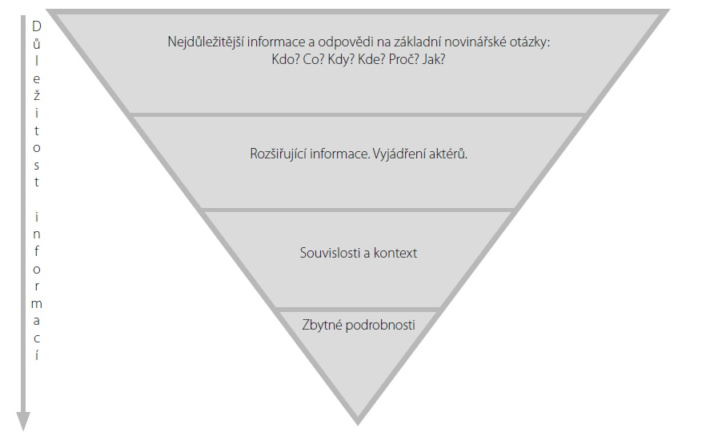

JAK ROZESLAT TISKOVOU ZPRÁVU

- předmět není “tisková zpráva” ale takový text, který novinářům něco řekne – bez diakritiky (TZ Farma Eden chysta dalsi Slavnosti brambor)
- adresy novinářů vždy vkládat do SKRYTÉ kopie
- tiskovou zprávu je třeba dobře zacílit – neotravovat zbytečně, naservírovat těm, kterým se hodí
- v textu mailu několika větami vysvětlit, o co se v tiskové zprávě jedná (tzn. Nenapsat “Dobrý den, zasílám tiskovou zprávu) – je to upoutávka na to, aby novinář tiskovou zprávu otevřel
- snažit se o individuální přístup – zejména novinářům, se kterými dlouhodobě spolupracujete neposílat hromadný e-mail, ale nabízet exkluzivní materiály jako rozšíření TZ – novináři a různá média mezi sebou soutěží – nikoho nechceme naštvat, každému nabízíme jinou zajímavost, aby byli všichni spokojení
- součástí mailu s tiskovou zprávou je i obrazový materiál – jedna fotografie/plakát v tiskové kvalitě (nezahlcujeme schránku) a nebo odkaz na úschovnu/uloz.to s uloženými fotogafiemi/PR materiály
- tisková zpráva je jen stručné vodítko, se kterým by měli novináři pracovat dál – v mailu proto nabízím možnosti, které mám – více fotek, rozhovor s účinkujícím/organizátorem, možnost prohlídky, možnost soutěže... cokoliv, co novinářům připraví zajímavé téma (opět musím přihlížet k tomu, jak které médium pracuje)
- rádiím mohu v textu mailu nabídnout zkrácenou verzi pro zpravodajství – pěti větami obsah tiskové zprávy – tu si pak může hlasatel jen zkopírovat a říct ihned ve vysílání
- důležité je také: KDY rozeslat – dbát na uzávěrky, dovolené, víkendy – v pátek dopoledne je to zpráva vyhozená do koše, v pondělí ráno mají novináři e-maily zahlcené (o víkendu nejhorší možnost)
ideálně: pracovní den dopoledne
- rozesílat VČAS – tedy dopředu (ale ne moc) a ne, až když jsou informace staré nebo dokonce, když už je některá média zveřejnila – pozor na uzávěrky měsíčníků (například u food časopisů to může být pro dubnové vydání v lednu)
- nesmí opět chybět kontakt na osobu, která komunikuje s médii a je k dispozici na telefonu (rozhodně v den, kdy je zpráva rozeslána pořád)

JAK TISKOVOU ZPRÁVU DOSTAT DO MÉDIÍ

- rozesláním nic nekončí – je třeba si získat novináře, budovat vztahy – tisková zpráva by měla být až druhý krok – právě seznam „kamarádů“ je to nejcenější na práci PR
- pokusit se dostat zprávu do ČTK – stále pro mnoho médií důvěryhodný zdroj (například rádia) a pokud se tam objeví, zpráva se dostane i tam, kam byste nečekali
- nepodceňovat regionální noviny, místní noviny, internetová média, odborná média
- dá se využít i: http://www.pressonline.cz/a/

